Ejercicio propuesto 5 Resuelto
Utilizando la base de datos propuesto5.txt, realizar un análisis de la varianza de dos factores para comprobar el efecto del género (factor A) y el tipo de medicamento (factor B) en el paciente después de cuatro unidades de tiempo (tiempo4) tras habérselo administrado.
Tenemos ahora un diseño factorial con dos factores, en el que el primero tiene dos niveles (mujer y hombre) y el segundo tiene tres niveles (medicamentoA, medicamentoB y placebo).
Solución
Primero nos situaremos en el directorio de trabajo
> setwd ("C:/Users/Usuario/Desktop/Datos")
Cargamos el paquete BrailleR
> library(BrailleR)
Para cargar los datos utilizamos la función read.table indicando el nombre del archivo (que debe de estar en el directorio de trabajo) e indicando además que tiene cabecera.
> medicacion= read.table("propuesto5.txt",header=TRUE)
>medicacion$genero=as.factor(medicacion$genero)
>medicacion$grupo=as.factor(medicacion$grupo)
>TwoFactors('tiempo4','genero','grupo', Data=medicacion, Inter='TRUE',HSD='TRUE')
Se general la siguiente salida html:

Group summaries
The ratio of the largest group standard deviation to the smallest is 3.61
genero Level | grupo Level | Mean | Standard deviation | n | Standard error
Hombre | Medicamento_A | 81.83333 | 3.060501 | 6 | 1.2494443
Mujer | Medicamento_A | 84.50000 | 2.380476 | 4 | 1.1902381
Hombre | Medicamento_B | 70.00000 | 6.164414 | 4 | 3.0822070
Mujer | Medicamento_B | 73.33333 | 3.386247 | 6 | 1.3824294
Hombre | Placebo | 70.75000 | 1.707825 | 4 | 0.8539126
Mujer | Placebo | 70.00000 | 4.289522 | 6 | 1.7511901

Comparative dotplots

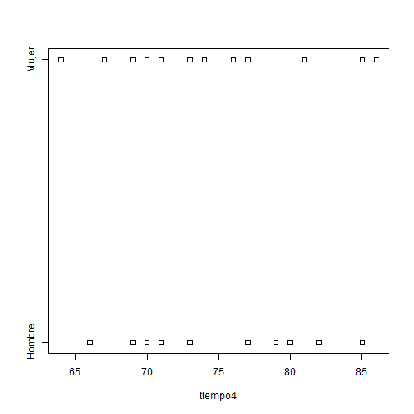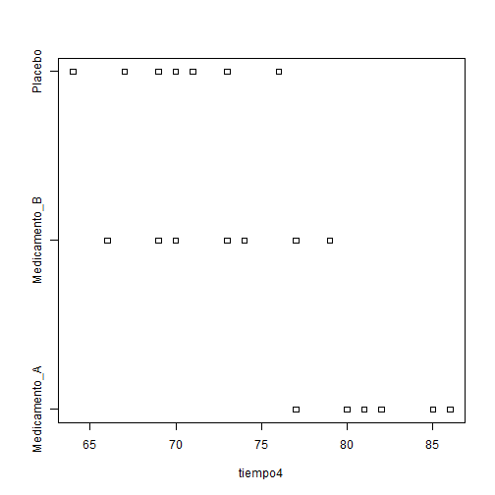

Interaction Plot

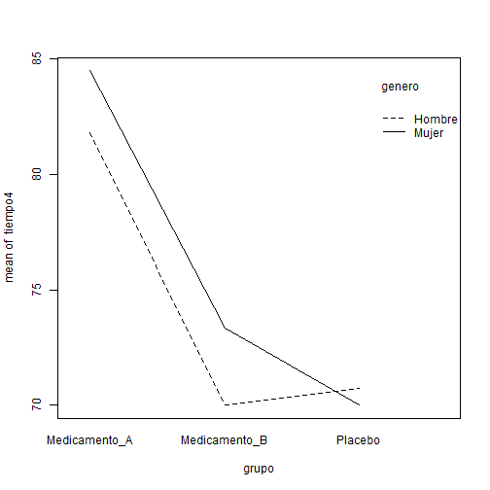

Two-way Analysis of Variance
The p value for genero is 0.7668
The p value for grupo is 0
The p value for genero:grupo is 0.4512

The ratios of the group standard deviations to the overall standard deviation
(groups ordered by increasing mean) are:
0.82 0.64 1.65 0.91 0.46 1.15

Df Sum Sq Mean Sq F value Pr(>F)
genero 1 1.3 1.3 0.090 0.767
grupo 2 955.7 477.8 34.139 9.58e-08 ***
genero:grupo 2 23.0 11.5 0.823 0.451
Residuals 24 335.9 14.0
---
Signif. codes: 0 '***' 0.001 '**' 0.01 '*' 0.05 '.' 0.1 ' ' 1

The p value for grupo is 0
The p value for genero is 0.2215
The p value for grupo:genero is 0.4512

The ratios of the group standard deviations to the overall standard deviation
(groups ordered by increasing mean) are:
0.82 1.65 0.46 0.64 0.91 1.15

Df Sum Sq Mean Sq F value Pr(>F)
grupo 2 934.9 467.4 33.396 1.16e-07 ***
genero 1 22.1 22.1 1.575 0.222
grupo:genero 2 23.0 11.5 0.823 0.451
Residuals 24 335.9 14.0
---
Signif. codes: 0 '***' 0.001 '**' 0.01 '*' 0.05 '.' 0.1 ' ' 1

Como podemos ver, el factor interacción no es significativo, su p-valor es 0.451, por lo que quitamos la interacción del modelo y hacemos el siguiente:
>TwoFactors('tiempo4','genero','grupo', Data=medicacion,Inter='False',HSD='TRUE')

Two-way Analysis of Variance

The p value for genero is 0.765
The p value for grupo is 0

The ratios of the group standard deviations to the overall standard deviation
(groups ordered by increasing mean) are:
0.82 0.64 1.66 0.91 0.46 1.15

Df Sum Sq Mean Sq F value Pr(>F)

genero 1 1.3 1.3 0.091 0.765
grupo 2 955.7 477.8 34.611 4.69e-08 ***
Residuals 26 359.0 13.8
---
Signif. codes: 0 '***' 0.001 '**' 0.01 '*' 0.05 '.' 0.1 ' ' 1

The p value for grupo is 0
The p value for genero is 0.2175

The ratios of the group standard deviations to the overall standard deviation (groups ordered by increasing mean) are:

0.82 1.66 0.46 0.64 0.91 1.15

Df Sum Sq Mean Sq F value Pr(>F)
grupo 2 934.9 467.4 33.858 5.77e-08 ***
genero 1 22.1 22.1 1.597 0.218
Residuals 26 359.0 13.8
---
Signif. codes: 0 '***' 0.001 '**' 0.01 '*' 0.05 '.' 0.1 ' ' 1

Sólo uno de los factores es significativo, el grupo, por lo que podemos decir que el efecto en el paciente en el tiempo4 depende del medicamento suministrado, pero no del género del paciente.
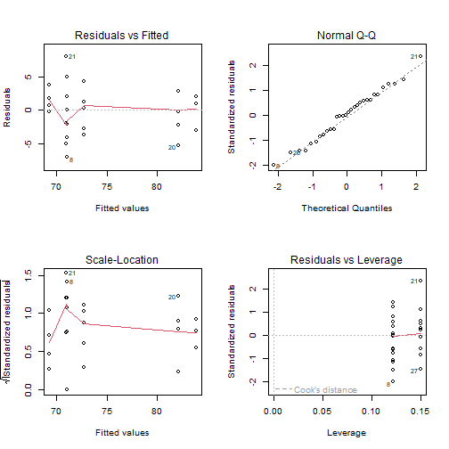

Tests for homogeneity of Variance

Bartlett test of homogeneity of variances

data: tiempo4 by genero
Bartlett's K-squared = 0.0034639, df = 1, p-value = 0.9531

Bartlett test of homogeneity of variances

data: tiempo4 by grupo
Bartlett's K-squared = 1.9308, df = 2, p-value = 0.3808

Fligner-Killeen test of homogeneity of variances

data: tiempo4 by genero
Fligner-Killeen:med chi-squared = 0.13073, df = 1, p-value = 0.7177

Fligner-Killeen test of homogeneity of variances

data: tiempo4 by grupo
Fligner-Killeen:med chi-squared = 3.0647, df = 2, p-value = 0.216

En este caso se cumplirían la igualdad de varianzas para los distintos niveles de ambos factores según el test de homogeneidad de Bartlett, p-valores mayores de 0.05.

Tukey Honestly Significant Difference test
For term genero there are no comparisons significant at 5%

For term grupo the comparisons which are significant at 5% are:
Medicamento_A and Placebo with a difference of 12.52 and P-value of 0
Medicamento_A and Medicamento_B with a difference of 10.82 and P-value of 0

Tukey multiple comparisons of means
95% family-wise confidence level
factor levels have been ordered

Fit: aov(formula = tiempo4 ~ genero + grupo, data = medicacion)

$genero
diff lwr upr p adj
Hombre-Mujer 0.4107143 -2.384342 3.205771 0.7650201

$grupo
diff lwr upr p adj
Medicamento_B-Placebo 1.70000 -2.429078 5.829078 0.5692855
Medicamento_A-Placebo 12.51786 8.388779 16.646936 0.0000002
Medicamento_A-Medicamento_B 10.81786 6.688779 14.946936 0.0000020

Según el test de Tukey, la diferencia de medias es significativa entre medicamentoA y placebo, y medicamentoA y medicamentoB.

